В период 16 октября-15 декабря 2023 года
проходит IX Всероссийская
информационно-агитационная акция
« Есть такая профессия – Родину защищать!»

ВОЕННЫЙ КОМИССАРИАТ ТРОИЦКО-ПЕЧОРСКОГО РАЙОНА

ПРОВОДИТ ПРЕДВАРИТЕЛЬНЫЙ ОТБОР КАНДИДАТОВ ДЛЯ
ПОСТУПЛЕНИЯ КУРСАНТОВ В ВОЕННО-УЧЕБНЫЕ ЗАВЕДЕНИЯ ВЫСШЕГО ПРОФЕССИОНАЛЬНОГО ОБРАЗОВАНИЯ МИНИСТЕРСТВА ОБОРОНЫ РОССИЙСКОЙ ФЕДЕРАЦИИ ИЗ ЧИСЛА ЛИЦ ПРОШЕДШИХ И НЕ ПРОХОДИВШИХ ВОЕННУЮ СЛУЖБУ

Форма обучения очная, на бюджетной основе:
на факультетах высшего профессионального образования – 5 лет,
на факультетах среднего профессионального образования – 2 г. 10 мес.

-Кандидатам предоставляется право бесплатного проезда к месту проведения вступительных испытаний, а по прибытии в военный институт обеспечиваются бесплатным питанием и проживанием;

- Кандидаты, зачисленные курсантами, приобретают статус военнослужащих и пользуются льготами, гарантиями и компенсациями, установленными Федеральным законом 1998 года 76-ФЗ «О статусе военнослужащих»;
- Денежное довольствие курсанта от 15000 рублей;
- По итогам года выплачивается единовременное денежное довольствие;
-Один раз в год курсанты обеспечиваются военно-проездными документами к месту проведения отпуска и обратно;

Военные институты Министерства
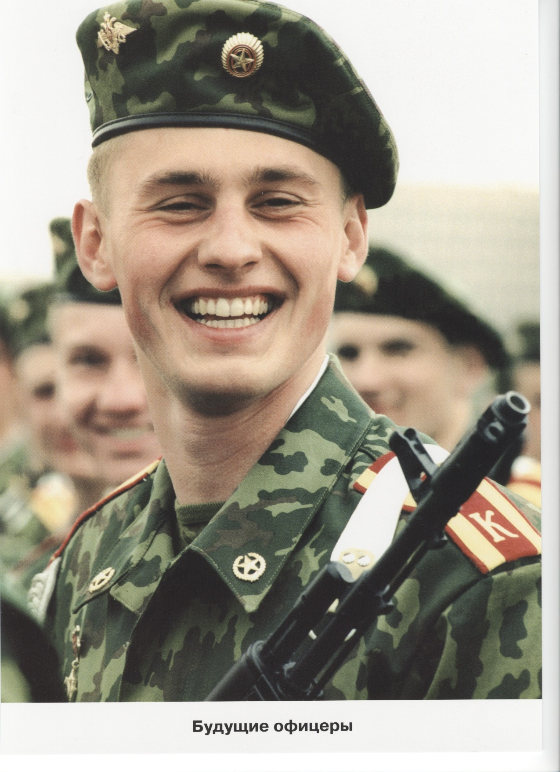
Обороны РФ и других органов
исполнительной власти находятся
в городах Российской Федерации:

Москва, Казань, Новосибирск, Благовещенск, Санкт-Петербург, Кострома, Воронеж, Краснодар, Смоленск, Сызрань, Челябинск, Калининград, Владивосток, Серпухов, Ярославль, Тверь, Череповец,
Пенза, Омск, Саратов, Пермь и т.д.

Изъявившие желание поступать в военные учебные заведения подают заявления в военный комиссариат Троицко-Печорского района
до 20.04.2024г.

Адрес: ул.Портовая, д.40,

п.Троицко-Печорск, РК. тел.91-8-35.

